数字迷宫

第一部分 案例描述

案例目的
本案例为实现动态的刷新Dos界面，使用用户控制头像“消灭”窗口中出现的数字(无固定顺序)的游戏，来使学员加深对一维数组、二维数组、循环语句、选择程序设计以及相关系统函数的使用。

案例难度
★★★★

案例覆盖技能点
  - 选择程序设计
  - 循环程序设计
  - 用户、屏幕窗口的输入输出
  - 相关系统函数
  - 一维、二维数组

推荐案例完成时间
4天

适用课程和对象
C语言案例(T阶段)

第二部分 需求和开发环境

使用技术和开发环境
Microsoft Visual C++ 6.0

案例需求
本案例要求制作一个《数字迷宫》的游戏，该游戏的玩法描述为：
- 系统主要地图为固定模式
- 地图内部包含墙体、走廊、阿拉伯数字(1~7)、玩家头像(1个)四种不同内容
- 用户通过上、下、左、右按键来控制玩家头像在地图范围内的走动
- 在玩家走动过程中，碰撞墙壁时，该步的走动无效，玩家头像原地不变
- 玩家允许在设计走廊内部进行走动
- 玩家头像遇到阿拉布数字时，数字消失，并且对玩家走动无影响
- 玩家头像遭遇所有数字之后(地图上无阿拉伯数字)，该局游戏结束，并自动开始下一局游戏
- 在某一局游戏中，游戏走廊、墙体与其他游戏相同，但数字位置会随机产生
- 阿拉伯数字产生在走廊内而非墙体上
- 在玩家游戏过程中按下Esc键，游戏无条件退出。
- 在玩家未使用Esc键时，程序正常运行
程序运行截图
- 程序初始状态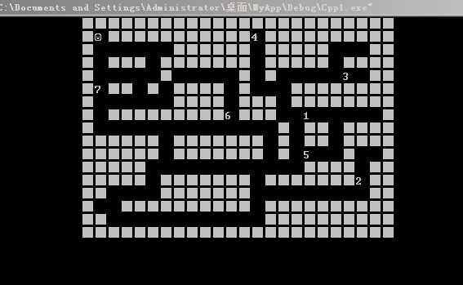
- 玩家运行中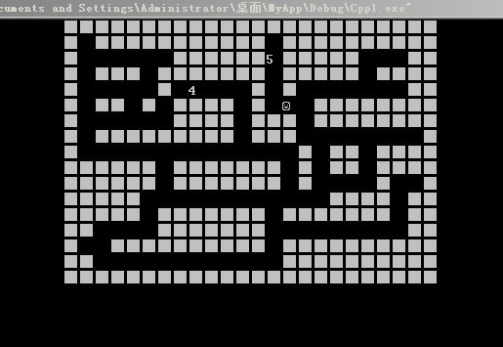
- 退出
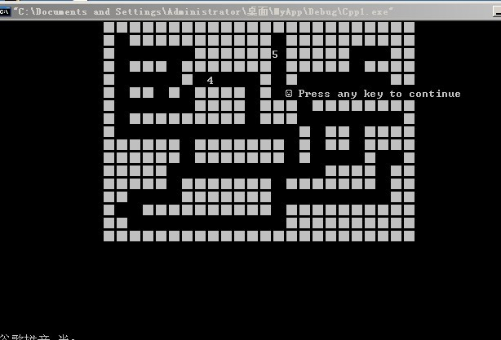
数字迷宫工作原理
- 本程序分为初始——玩家运行——重启一局——结束四个阶段
  - 初始化阶段
    - 程序当中存在一18*24大小的固定地图数组
    - 该数组以0/-1分别标识程序地图当中的“墙体”以及“走廊”
    - 通过随机函数在走廊中产生1～7阿拉伯数字，并且将该系列数字写入二维数组的相应位置当中，对-1(走廊)进行覆盖
    - 产生玩家位置：数组的(1,1)处
    - 使用循环语句遍历打印出数组元素，元素包括
      - 墙体(0)：■
      - 走廊(-1): 空格*2
      - 数字(1~7):数字本身+空格*1
      - 玩家头像：\1 即：☺+空格*1
  - 玩家运行阶段
    - 玩家使用上下左右键进行头像控制
    - 与墙体碰撞时，走动无效，原地不动(通过玩家头像位置标示与数组内部数据是否为墙体(0)来判断)
    - 为一般走廊时,玩家原头像位置清空为双空格(通过玩家头像位置标示与数组内部数据是否为走廊(-1)来判断)，玩家当前位置输出玩家头像，并更新玩家头像位置全局变量。
    - 为数字时(通过玩家头像位置标示与数组内部数据是否为数字(>0)来判断)，该数字消失，玩家原位置头像消失，新位置出现玩家头像，并将数组内消失数字位置置为走廊(-1), 并更新玩家头像位置全局变量。
    - 每走动一次系统遍历数组元素，判断数字(>0)多少，当数字存在数量>0时，该局继续，=0时，进入重启一局步骤。
  - 重启一局
    - 重复初始化阶段(注意要移动头像到(1,1)位置)
  - 结束程序
    - 用户点击Esc或强行关闭应用程序时，程序无条件退出。

第三部分功能点介绍

头文件引用列表
头文件名 | 功能简述
#include <stdio.h> | 使用一般输入输出函数
#include <conio.h> | 使用getch函数达到输入数据不敲回车进行下步计算功能
#include <time.h> | 使用time(int)函数
#include "windows.h" | 使用光标移动函数对光标进行编码定位

系统函数使用列表
函数名称 | 功能简述
getch();
printf
srand(); | 设置系统rand函数随机引资
time(NULL)； | 以时间作为随机因子产生不重复的随机数，提高程序效率
rand() | 得到随机数
GetStdHandle | 得到该程序HANDLE的函数
GetLastError(); | 得到系统最近错误编号函数
SetConsoleCursorPosition(Handle, {x,y}); | 代码设置系统光标位置函数

公共变量列表
变量名称 | 初始值 | 功能简述
int code[17][24] | 0,0,0,0,0,0,0,0,0,0,0,0,0,0,0,0,0,0,0,0,0,0,0,0,  0,-1,0,0,0,0,0,0,0,0,0,0,0,-1,0,0,0,0,0,0,0,0,0,0,  0,-1,-1,-1,-1,-1,-1,0,0,0,0,0,0,-1,0,0,0,0,0,-1,-1,-1,0,0,  0,-1,0,0,0,-1,0,0,0,0,0,0,0,-1,0,0,0,0,0,-1,0,0,0,0,  0,-1,-1,-1,-1,-1,0,-1,-1,-1,-1,-1,0,-1,0,-1,-1,-1,-1,-1,-1,-1,0,0,  0,-1,0,0,-1,0,-1,0,0,0,0,-1,0,-1,-1,-1,0,0,0,0,0,0,0,0,  0,-1,-1,-1,-1,-1,-1,0,0,0,0,-1,0,0,0,-1,0,0,0,0,0,0,0,0,  0,-1,0,0,0,0,0,0,0,0,0,-1,0,0,0,-1,-1,-1,-1,-1,-1,-1,-1,0,  0,-1,-1,-1,-1,-1,-1,-1,-1,-1,-1,-1,-1,-1,-1,0,-1,0,0,-1,0,0,0,0,  0,0,0,0,0,0,-1,0,0,0,0,0,0,0,-1,0,-1,0,0,-1,0,0,0,0,  0,0,0,0,0,0,-1,0,0,0,0,0,0,0,-1,0,-1,-1,-1,-1,0,-1,-1,0,  0,0,0,0,0,-1,-1,-1,-1,-1,-1,-1,-1,-1,-1,-1,-1,0,0,0,0,-1,0,0,  0,0,0,0,0,-1,0,0,0,0,0,0,0,-1,0,0,0,0,0,0,0,-1,0,0,  0,0,-1,-1,-1,-1,0,0,0,0,0,0,0,-1,-1,-1,-1,-1,-1,-1,-1,-1,0,0,  0,-1,-1,0,0,0,0,0,0,0,0,0,0,-1,0,0,0,0,0,0,0,0,0,0,  0,0,-1,-1,-1,-1,-1,-1,-1,-1,-1,-1,-1,-1,0,0,0,0,0,0,0,0,0,0,  0,0,0,0,0,0,0,0,0,0,0,0,0,0,0,0,0,0,0,0,0,0,0,0,  }; | 地图数组，0表示墙体，-1表示走廊
int postionX, postionY | postionX=1; postionY=1; | 玩家的初始位置

函数功能列表
函数名称 | 功能简述
void main() | 程序接口函数，负责程序整体运行
void SetCode(int num); | 该函数通过传入的num值来判断并输出为：■，空格*2，或者数字本身
void SetWindow(); | 生成地图主体函数：遍历公共数组，在位置部位(1,1)时，调用SetCode函数，并在(1,1)位置输出玩家头像
void SetNum(); | 程序初始化时，用于使用随机函数在数组“走廊”位置生成1～7的阿拉伯数字
void Begin(); | 初始化主体函数，设置玩家头像初始位置，调用SetNum函数
void LeftKey();  void UpKey();  void DownKey()  void RightKey(); | 玩家按下，上下左右按键时，分别调用的函数，该函数可判断玩家是否为被墙体阻挡、正常行走、“吃”掉数字三种状态，并改变玩家头像的位置。
int CheckLeftNum(); | 该函数判断数组内剩余的数字(>0)数量，返回该数量
void GoToXY(int x, int y); | 该函数用于在x,y位置输出用户头像
void GoToXYSpace(int x, int y); | 该函数用于在x,y处输出空格*2，用于用户走动时，消除之前位置处头像。

第四部分 考核评价点(系统验收标准)
序号 | 功能列表 | 功能描述 | 分数 | 说明 | 难度
1 | 正确创建系统原始地图 |  | 30 | 必做 | ★★
2 | 正确完成用户移动监测 |  | 50 | 必做 | ★★★★
3 | 正确完成数字剩余检测 |  | 10 | 必做 | ★★
4 | 正确完成系统重新开始 |  | 10 | 必做 | ★
7 | 系统退出 |  |  | 必做

